OMNI. IG. 4 | lógica | Tiempo = 25 minutos
Este ejercicio consta de 50 preguntas; Los errores restan puntos y la rapidez en responder es importante; Si una pregunta se resiste te recomendamos seguir con la siguiente.

1.- Que criterio se sigue? Y que numero ha de ir en la casilla vacía

15
21
242
3026
33
¿?

3940

A | 46 | B | 44 | C | 51 | D | 55

2.- Al cuadrado de un número le sumamos 10 y al resultado lo dividimos por dicho número, obtenemos el mismo resultado que añadiendo 2 al número en cuestión. ¿Qué número es?

A | 8 | B | 4 | C | 6 | D | 5

3. El hermano de Juan tiene un hermano más que hermanas.¿Cuantos hermanos más que hermanas tiene Juan?

A | 3 | B | 2 | C | 1 | D | 4

4.- La figura final esta formada por seis triángulos
Cada uno de ellos tiene un valor distinto entre 1 y 6
Los valores representados en la parte inferior de cada cuadrado corresponden a la suma de los valores de los triángulos sombreados.
¿Cual es el valor de cada triangulo?

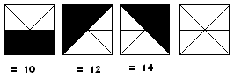

5.- Sin tener en cuenta las letras dobles del abecedario y empezando en la B, si avanzamos nueve posiciones, retrocedemos cinco y volvemos a avanzar catorce. ¿ Entre qué dos letras se encuentra la que ocuparía esa posición?.

A | P - R | B | R - T | C | Q - S | D | S - U | E | O - Q

6. ¿Cuál de las formas marcadas con una letra se parece más a las tres formas no marcadas con letra que aparecen a la izquierda?

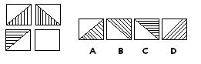

7.- Si x/9 = 2/18, ¿cuánto vale x?

A | 3 | B | 2 | C | 10 | D | 1

8.- Escribir el número que continuaría la serie 7, 4, 9, 6, 11, 8, 13,

A | 11 | B | 10 | C | 12 | D | 15

9.- En una hilera de cuatro casas:

los Benitez viven al lado de los Sanz pero no al lado de los Barrio.
Si los Barrios no viven al lado de los Juarez,
¿quiénes son los vecinos inmediatos de los Juarez?

A | Los Benitez | B | Los Sanz | C | Los Benitez y los Sanz | D | Es imposible averiguarlo.

10.- Averiguar cual es la letra que seguirá a cada serie Q, R, S, T, Y, X, W,

A | V | B | T | C | R | D | S

11.- Señale la pareja de antónimos no correcta.

A | Obligatorio y voluntario | B | Precipitarse y contenerse | C | Óbolo y cortinaje | D | Predecesor y descendiente.

12.- ¿Cuál de las formas de la línea inferior falta en el círculo vacío de la línea superior?

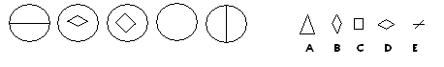

13.- Escribir el número que continuaría la serie. 235, 532, 239, 536, 243, 540, 247,

A | 542 | B | 543 | C | 544 | D | 250

14.- Complete esta analogía escribiendo la palabra en el espacio designado con la terminación indicada:

ENOJO es a CALMA como ENFURERCER a: _ _ _ _ J A R

15.- ¿Si el hijo de Ducke es el padre de mi hijo, ¿qué parentesco tengo yo con Ducke ?

A | Soy su abuelo | B | Su padre | C | Su hijo | D | Su nieto | E | Yo soy Ducke

16.- ¿cómo completar la figura 4?

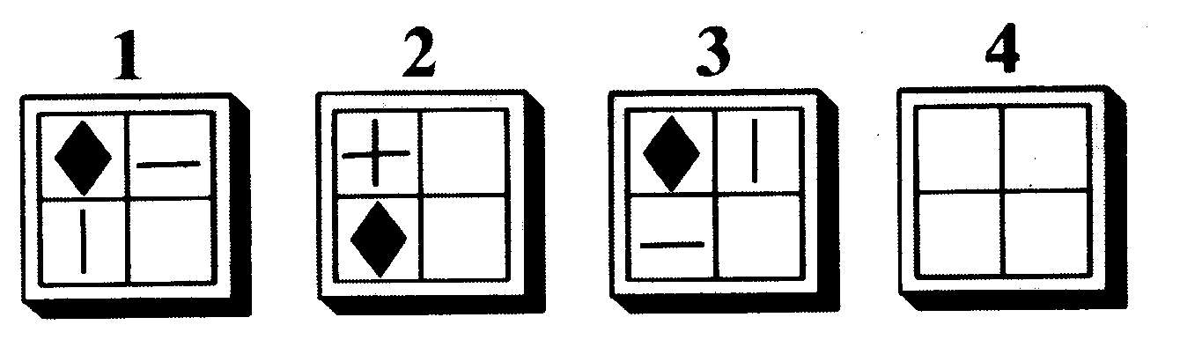

17.- ¿Qué par de palabras completa la frase, poniendo la 1ª al principio y la 2ª al final?

... es a VARIOS como MONOLOGO es a ...

A | numero-palabra | B | tres-prologo | C | cantidad - cifra | D | uno-dialogo | E | dúo-tres

18. Señale la pareja de antónimos no correcta.

A | Ajar y ornamentar | B | Declive y aumento | C | Gravamen y rebaja | D | Descenso y auge

19. - En una oficina de mensajeros hay 192 paquetes urgentes. La mitad de ellos van a Oviedo; de los que quedan, la tercera parte va a Barcelona; de los que quedan la cuarta parte va a Gerona; y finalmente, de los que quedan, las tres cuartas partes van a Lugo.
¿Cuántos quedarán en la oficina sin repartir?.

A | 36 | B | 10 | C | 48 | D | 12 | E | 14

20.- Solo una de las Cinco figuras a la derecha del modelo, es igual al mismo,, aunque en distinta posición. Las figuras pueden girar en el plano horizontal, a derecha e izquierda no cabe darles la vuelta o voltearlas.

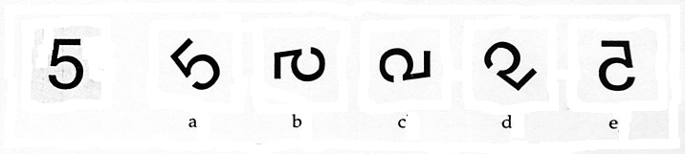

21.- Dibujar el símbolo que falta en la esquina inferior derecha de este diagrama:

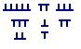

22. – ¿Qué palabra completa mejor la frase?

TEMPERATURA es a TERMÓMETRO como VIENTO es a ......

A. Anemómetro B. Cronómetro C Pluviómetro D. Barómetro E. Goniómetro

23.- El yerno de la esposa del abuelo de mi madre es mi...

A | Bisabuelo | B | Padre | C | Abuelo | D | Tío | E | Ninguna es correcta

24. De las siguientes afirmaciones. ¿cuáles son las dos que, tomadas conjuntamente, prueban en forma concluyente que una o más niñas aprobaron el examen de historia?

a) Algunas niñas son casi tan competentes en historia como los niños.
b) Las niñas que hicieron el examen de historia eran más que los niños.
c) Más de la mitad de los niños aprobaron el examen.
d) Menos de la mitad de todos los alumnos fueron suspendidos.

A | A y d | B | A y b | C | B y c | D | b y d

25.- Escribir el número que continuaría la serie 48, 8, 24, 4, 12, 2, 6,

A | 1 | B | 2 | C | 3 | D | 4

26.- Cuántas letras tiene el abecedario sin contar las vocales y las letras de la palabra CATAS?

A | 18 | B | 20 | C | 19 | D | 21
27.- . ¿Cuál debe ser la cuarta fila de letras que faltan?

A B C D E
D A E C B
C D B E A
* * * * *
28.- ¿Qué letra continua la serie? d, g, r, c, f, q, b, e, p, a,

A | f | B | d | C | e | D | h

29.- Escribir el número que continuaría la serie 4, 8, 16, 32, 64, 128, 256,

A | 508 | B | 516 | C | 506 | D | 512

30.- Cual de las respuestas mejor continúa la serie de los tres primeros dibujos

 | A B C D E F  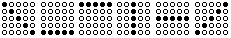

31 ¿Qué número debe aparecer en la cabeza del tercer hombre?

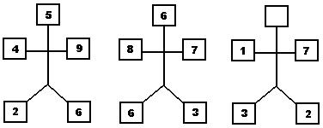

A | 3 | B | 9 | C | 8 | D | 11

32- Elija, entre las 4 palabras la que mejor exprese lo que significa: Inferencia:

A | Aferencia | B | Impuesto | C | Conclusión. | D | Transferencia.

33.- ¿ Cuántos números hay del 232 al 41 ambos inclusive sin contar los Impares?

A | 192 | B | 95 | C | 97 | D | 96

34.- ¿Qué letra continua la serie? a, b, c, d, b, c, d, e, c, d, e, f,

A | f | B | d | C | e | D | C

35.- Elija, de las cuatro palabras, la que mejor exprese el significado de: Hilas:

A | Ruecas. | B | Aposito | C | Lanas. | D | Habichuelas

36.- cual es el numero que corresponde a la incógnita

20
10
5

16 36 25 64 9 ¿?
20

120 147 36

A | 18 | B | 12 | C | 32 | D | 46

37.- Las naranjas son:

A | Hortalizas | B | Vilitos | C | Cítricos | D | Triglicéridos

38.- De las figuras de la derecha solo hay una igual que el modelo de la izquierda, cual es?



39.- Averiguar la letra que sigue a cada serie K, L, A, B, M, N, C, D, O, P, D, C, N, M, B, A, L,

A | M | B | L | C | J | D | K

40.- En base a las siguientes frases:

1. - Todos los enanos son pequeños
2. - Todos los relojes son pequeños
3. - Los relojes se comen todo lo pequeño.

¿Cuál de estas afirmaciones se deduce lógicamente de lo expuesto anteriormente?

A | Los relojes se comen a sí mismos | B | Los relojes son enanos | C | Los relojes son insignificantes | D | Todas las cosas insignificantes son absurdas.

41.- Si TRASPIÉ vale 3, ENVUELTA vale 9 y SIESTA 6, ¿cuánto vale BUFÓN?

A | dos | B | tres | C | uno | D | unos

42. ¿Qué palabra significa lo mismo que ZAHERIR?

A | Esquivar | B | Huir | C | Abandonar | D | Molestar | D | Eludir

43.- Que ficha va en el espacio vació?
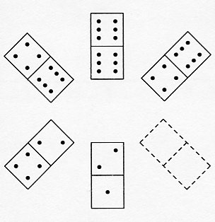

A | 1/4 | B | 1/5 | C | 1/3 | D | 4/1

44.- Si A + B = 18 y A x B = 72, ¿qué numeros corresponden a a y b?¿

A | 6 y 12 | B | 7 y 11 | C | 5 y 13 | D | 4 y 15

45. - De los números que se proponen hay uno que, colocado en el espacio en blanco que aparece en la serie 87, 82, 79, 74,...., 66 la completaría. Señálele:

A | 70 | B | 72 | C | 71 | D | 73

46. - ¿ Qué número debemos sumar al doble de 125 para llegar a la sexta parte de 2460 ?

A | 160 | B | 285 | C | 410 | D | 535

47. - Sencillo es a Pomposo como Sensato es a:

A | Inteligente | B | Difícil | C | Caballero | D | Necio

48.- De las figuras de la derecha solo hay una igual que el modelo de la izquierda, cual es?


49. Tenemos 4 vistas distintas del mismo dado, ¿qué letra debe inscribirse en la figura D?

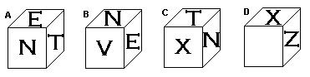

A | E | B | V | C | N | D | T

50.- ¿ Que ficha debe ir en la casilla vacía ?

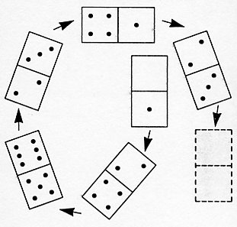

A | 2/4 | B | 4/6 | C | 3/2 | D | 1/2

OMNI. IG.4 RESPUESTAS

1.- | Se suman las dos cifras del numero anterior  15 + 1 + 5 21 + 2 + 1 24 + 4 + 2 30 + 3 + 0 33 + 3 + 3  39 + 3 + 9 ............................  ______________________________________________R. 51  --- C
2.- | Al cuadrado de un número le sumamos 10 y al resultado lo dividimos por dicho número, obtenemos el mismo resultado que añadiendo 2 al número en cuestión. ¿Qué número es?  1ª ecuación X² + 10 = Y  2ª ecuación Y/ X = X + 2  X ² + 10 = X + 2 X² + 10 = x² + 2 X 10 = 2 X X = 5  x  ---- D
3.- | --- C
4.-
  6
  2 3
  4 5
  1
5.- | Sin tener en cuenta las letras dobles del abecedario y empezando en la B, si avanzamos nueve posiciones, retrocedemos cinco y volvemos a avanzar catorce. ¿ Entre qué dos letras se encuentra la que ocuparía esa posición?.  5  B C D E F G H I J K L M N Ñ O P Q R S T U V W X Y Z  9  -- B
6.- | C
7.- | D
8 | B
9 | A
10 | A
11 | C
12 | B
13 | C
14 | RELAJAR
15 | C .
16 | 16.- El rombo sube y baja  La línea vertical se mueve en el sentido de las agujas del reloj  La línea horizontal en sentido contrario de las agujas del reloj
17 |  | D
18 |  | A
19 |  | D. DOCE
20 |  | A
21 |  | T invertida, igual que el símbolo que aparece en el centro del enunciado.
22 |  | A
23 |  | C
24 |  | D
25 |  | A
26 |  | B
27 |  | E C A B D: cada línea se forma con la cuarta, primera, quinta, tercera y segunda letras de la línea precedente.
28 |  | B
29 |  | D
30 |  | E
31 |  | A ---10. Tres: los números de los pies se restan de los números de las manos.
32 |  | D
33 |  | D
34 |  | B
35 |  | A
36 |  | A
37 |  | C
38 |  | B
39 |  | D
40 |  | A
41 |  | C.- UNO. Es el único número que se puede formar con las letras de BUFÓN, por analogía con los casos presentados
42 |  | D
43 |  | D
44 |  | A
45 |  | C
46 |  | A
47 |  | D
48 |  | E
49 |  | B
50 |  | D

